《论语十则》学案设计
第二课时
一、自学内容及自学目标
1、自学内容 《论语十则》
2、自学目标
（1）背诵并默写十则论语。
（2）翻译理解全文。
（3）通过学习能够正确认识并及时调整自己的学习方法和态度；激发热爱民族经典文化的热情。
（4）完成相关能力测试练习。
二、重点、难点
（1）翻译理解全文。
（2）完成相关能力测试练习。
三、自学提纲
1、熟读并背诵全文，合作测评第一课时中“课堂测评”部分。
2、翻译理解前五则，并以“学习方法”、“学习态度”、“修身做人”对文中语句进行归类。
3、查阅资料，对《〈论语〉十则》中流传至今的成语作整理，并翻译。
A、
B、
C、
D、
E、
F、
G、
四、自学测评
1、将下面相对应的内容用直线连起来。
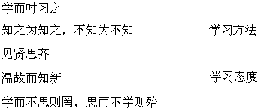
2、完成课后“研讨与练习”一和二。
五、你认为的疑点、难点是什么？

互动学案
一、教师预设疑、难、拓展点及解决办法。
疑点：学生对部分语句中所含的“学习方法”、“学习态度”、“修身做人”可能会混淆。
解决办法：教师巡视指引，或作讲解。
难点：将下面相对应的内容用直线连起来。
解决办法：教师引导学生共同完成。并共同整理出后五则的“学习方法”、“学习态度”、“修身做人”。
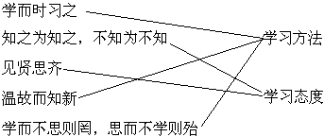
拓展点： 拓展延伸
活动四、探究发现：再次品读课文，用自己的话回答下列问题。
1．本文在写作上有什么特点？
2．《论语》是早期的语录体散文，它的文学性表现在什么地方？
解决办法：教师引导学生讨论并归纳：
1．语言简练，富有哲理。《论语》大多运用口语，明白易懂。孔子对现实人生和社会往往有很深刻的认识，但一般只叙说自己的观点，而不加以充分的论证。
2．《论语》在文学上颇有影响。它的文学性主要是语言富于形象性。记录者并没有追求一定的文学意识，而在人物对话中，往往用简练的言辞，就表现出人物的神情语态和性格特征，描写比较生动。
二、教师记录新生的问题。

三、课堂小结
本文选取了《论语》中的十则，他们是儒家的修身之言，讲的是做人的道理。人是由社会来组成的，所以人与人之间要交往，那么别人想让你帮忙的时候你是不是尽心竭力了呢？周围有无好友亲朋，与他们交往是不是真诚呢？我们要努力学会“学以致用”才行。

课堂测评
翻译并背诵下列论语：
6.子曰：“见贤思齐焉，见不贤而内自省也。”

7.子曰：“三人行，必有我师焉；择其善者而从之，其不善者而改之。”

8.曾子曰：“士不可以不弘毅，任重而道远。仁以为己任，不亦重乎？死而后已，不亦远乎？”

9.子曰：“岁寒，然后知松柏之后凋也。”

10.子贡问曰：“有一言而可以终身行之者乎?”子曰：“其恕乎!己所不欲，勿施于人。”

